
Medvedki, pozdravljeni!
Danes je prvi pomladni torek. Čebelica Maja je ravnokar sedla na mojo roko. Narišite naju v svoj Dnevnik.

VSAKODNEVNO BRANJE
Bližajo se hladnejši dnevi in čas bo za še več branja. Ali vam poslušalci tekoče berejo? Kako pa vi njim? Lahko vas posnamejo. Kratek video posnetek lahko pošljete na moj elektronski naslov.



BRALNA ZNAČKA
So govorni nastopi pripravljeni? Tudi vi mi lahko pošljete kratek video posnetek govornega nastopa.


NAVODILA za torek, 24. 3. 2020:
DODATNI POUK (velja za vse v 2. a):
Vašim staršem sem po e-pošti poslal scenarij dramske igrice Uporabi besede in ne pesti. Preberite ga, izberite vlogo in sporočite svoj izbor na e-naslov:
monika.svigelj@os-preserjeradomlje.si
Učiteljica Monika je moja tajnica. Vpisala vas bo v seznam in oblikovala več igralskih skupin.

- SLJ: DNEVNIK MOJE DRUŽINE – OPIS MAMICE
Jutri je materinski dan. Presenetite mamico z lepimi, srčnimi mislimi o njej. Pišite kar v svoj dnevnik. Upoštevajte zgradbo zapisa: uvod, glavni del in zaključek. Spomnite se na obliko zapisa, ko začnemo zapisovati uvod (trije prsti zamika). Mamico narišite ali pa nalepite njeno fotografijo. Za spomin na te nemirne čase.
Zvečer lahko svoj dnevnik preberete družini. Oči ali mami pa vam pravljico za lahko noč.
STARŠI, BERITE OTROKOM TUDI VI.

- MAT: PRIPOMOČKI ZA MERJENJE
V razredu ste spoznali leseno in kovinsko merilno palico. Koliko je bila njuna dolžina.? V omari je ostal vaš papirni merilni trak. Katere merilne pripomočke za dolžino, širino in višino, pa tudi globino imate doma? Lahko jih fotografirate ali narišete v karo zvezek. Naslov je Pripomočki za merjenje.
Rešite naloge v DZ Svet.../stran 30, 31

MAT: UTRJEVANJE
Rešite novo stran v DZ RJI/ 2. del

- SPO: PROMET
- SPO: PROMET
V Spletni učilnici za 2. razred si oglejte video posnetke nalog. Zelo so zabavne. Izmislite si kratek kviz o prometu. Zapišite ga kar v svoj Dnevnik.

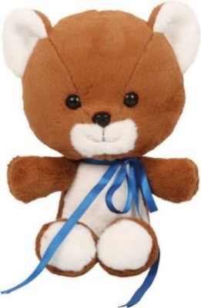

5. DODATNO DELO PO ŽELJI:
MATEMATIČNO TEKMOVANJE – KENGURU
Kliknite na to povezavo in rešujte naloge.
https://ucilnice.arnes.si/course/view.php?id=8821

ALI

INTERAKTIVNE VAJE V SPLETNI UČILNICI
Rešujete lahko naloge za 1. in 2. razred.

ALI
Ucimse.com
http://emm.mkz.si/link.php?M=2072174&N=12085&L=12139&F=H

Moste, 21. 3. 2020

Lep dan vam želim, Vaš Piki Jakob

